Палехский район

Протокол подведения итогов
21000001540000000018, лот № 1

«24» апреля 2023г.

Продавцом является: администрация Палехского муниципального района
- Наименование процедуры:
ОТКРЫТЫЙ АУКЦИОН В ЭЛЕКТРОННОЙ ФОРМЕ НА ПPABO ЗАКЛЮЧЕНИЯ ДОГОВОРА АРЕНДЫ СООРУЖЕНИЯ (ПОЛИГОН ТВЁРДЫХ БЫТОВЫХ ОТХОДОВ)

Предмета договора:
Ежемесячный платеж за право пользования сооружением (полигон твёрдых бытовых отходов), расположенное по адресу: Ивановская область, Палехский район, Палехское лесничество 21 кв-л, 20 м по направлению на юг от ориентира «3-й км автодороги Палех — Куракино».

Начальная цена договора:
6 029,58 RUB
- Дата и время начала аукциона:
- часов 00 минут (время московское) «24» апреля 2023 года

Дата и время окончания аукциона:
- часов 42 минут (время московское) «24» апреля 2023 года
- Извещение и документация о проведении настоящей процедуры были размещены «24» марта 2023 года на сайте Единой электронной торговой площадки (AO «ЕЭТП»), по адресу в сети
«Интернет»: http:// l78fz.roseltorg.ru.
- Протокол подведения итогов является документом, удостоверяющим право победителя на заключение договора.
- Победителем процедуры 21000001540000000018, лот №1 признан участник ОБЩЕСТВО С ОГРАНИЧЕННОЙ ОТВЕТСТВЕННОСТЬЮ "ПОЛИГОН TKO", предложивший наибольшую цену лота в размере 6 331,06 RUB (Шесть тысяч триста тридцать один рубль шесть копеек).
- В течение не менее десяти дней с даты подведения итогов процедуры с победителем заключается договор аренды.
- При уклонении или отказе победителя от заключения в установленный срок договора результаты процедуры аннулируются Организатором торгов. При этом победитель утрачивает право на заключение указанного договора.
- Протокол подведения итогов будет размещен на сайте Единой электронной торговой площадки, по адресу в сети «Интернет»: http://178fz.roseltorg.ru.

Члены комиссии: Председатель комиссии: Член комиссии: Секретарь комиссии:

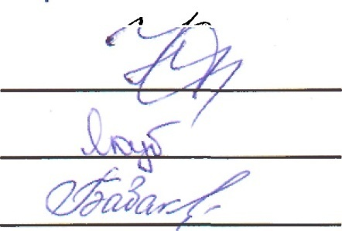
Жузнецова Светлана Ивановна/
/Якубова Светлана Владимировна/

/Бабакина Ольга Борисовна/

